Налоговое уведомление

- соответствии с законодательством РФ собственники зе-мельных участков, транспортных средств и объектов недви-жимости обязаны уплачивать имущественные налоги на ос-новании налоговых уведомлений.

При неполучении до 1 ноября налогового уведомления налогоплательщику необходимо обратиться в налоговую инспекцию либо направить информацию через «Личный ка-бинет налогоплательщика» или интернет-сервис ФНС России «Обратиться в ФНС России» на сайте nalog.ru.
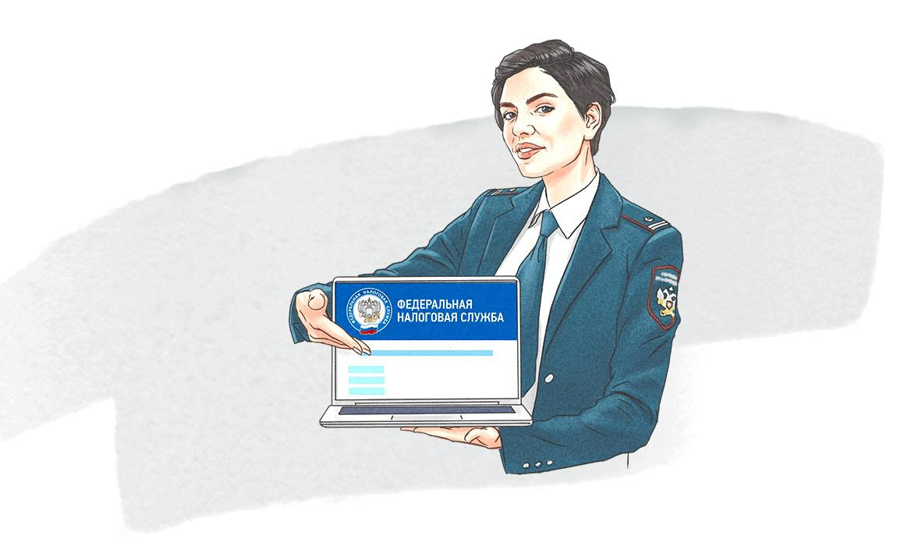

1 декабря 2020 года - срок уплаты

налога на имущество, землю и транспорт за 2019 год

Получаем налоговое уведомление

При направлении налогового уведомления по почте заказным письмом оно считается полу-ченным по истечении шести дней с даты его направления.

Для пользователей сервиса «Личный ка-бинет налогоплательщика» уведомление размещается в «Личном кабинете налого-плательщика» и не дублируется почто-вым сообщением. Узнать, являетесь ли Вы пользователем сервиса можно в лю-бом территориальном налоговом органе.
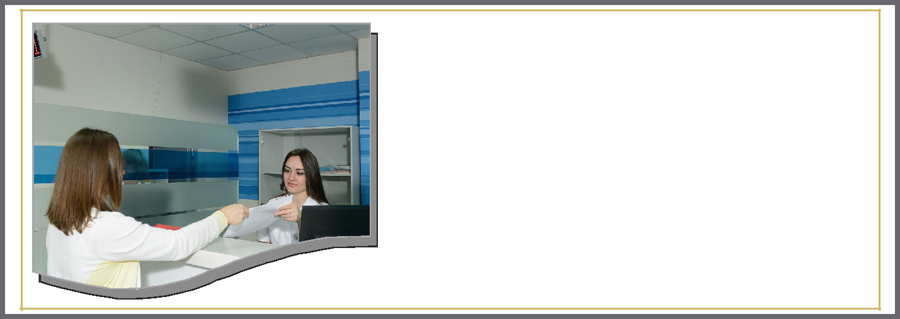

Уведомление может быть пере-дано физическому лицу (его уполномоченному представите-лю) лично в налоговом органе или в многофункциональном центре.

1 декабря 2020 года - срок уплаты налога на имущество, землю и транспорт за 2019 год

Расчет налогов проводится исходя из налоговых ста-вок, льгот и нало-говой базы. Нало-говые ставки и льготы определя-ются на регио-нальном и муници-пальном уровне.

Начиная с налогового периода 2018 года в Ростовской области при расчете налога на имущество применяется кадастровая стоимость объекта, указанная в Едином государственном ре-естре недвижимости.

- информацией о ставках и налоговых льго-тах можно ознакомиться в рубрике «Справочная информация о ставках и льго-тах по имущественным налогам» на сайте ФНС России www.nalog.ru.

Владельцы недвижимости или транспортных средств, которые никогда не получали налоговые уведомления и не заявляли налоговые льготы в отношении налогооблагаемого имущества, обязаны сообщать о наличии у них данных объектов в любой налоговый орган.

Информацию о порядке расчета имущественных налогов фи-зических лиц можно уточнить в налоговой инспекции или обратившись в контакт-центр ФНС России по телефону 8-800-222-22-22.

Налоговые уведомления НЕ направляются в следующих случаях:

- наличие налоговой льго-ты, налогового вычета, иных установленных зако-нодательством оснований, полностью освобождаю-щих владельца объекта налогообложения от упла-ты налога;

- если общая сумма нало-гов, отражаемых в налого-вом уведомлении, состав-ляет менее 100 рублей, за ис клю че нием слу чая

направления налогового уведомления в календарном году, по истечении которого утрачивается возможность направле-ния налоговым органом налогового уведомления;

- налогоплательщик является пользователем интернет-сервиса ФНС России – «Личный кабинет налогоплательщика» и при этом не направил в налоговый орган уведомление о необходимости получения налоговых документов на бумаж-ном носителе.

Специализированный информационный раздел на официальном сайте ФНС России www.nalog.ru «Налоговое уведомление физических лиц - 2020»

